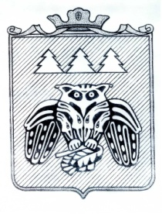

ПОСТАНОВЛЕНИЕ
администрации муниципального образования
муниципального района «Сыктывдинский»
«Сыктывдiн» муниципальнöй районын
муниципальнöй юкöнса администрациялöн
ШУÖМ
от 11 января 2019 года № 1/7

О подтверждении звания
«Образцовый детский коллектив
самодеятельного художественного
творчества» - коллективу народного
танца «Задорный каблучок»

Руководствуясь Положением о порядке присвоения (подтверждения, снятия) званий «Народный коллектив самодеятельного художественного творчества», «Образцовый детский коллектив самодеятельного художественного творчества», «Народная самодеятельная студия», утвержденным постановлением администрации МО МР «Сыктывдинский» от 25 ноября 2013 года № 11/2936, на основании заключения комиссии по присвоению (подтверждению, снятию) званий «Народный коллектив самодеятельного художественного творчества», «Образцовый детский коллектив самодеятельного художественного творчества», «Народная самодеятельная студия», администрация муниципального образования муниципального района «Сыктывдинский»

ПОСТАНОВЛЯЕТ:

- Подтвердить звание «Образцовый детский коллектив самодеятельного художественного творчества» коллективу народного танца «Задорный каблучок» районного Дома культуры с.Выльгорт – филиала муниципального автономного учреждения культуры «Сыктывдинский районный Дом культуры».
- Контроль за исполнением настоящего постановления возложить на заместителя руководителя администрации муниципального района (В.Ю.Носов).
- Настоящее постановление вступает в силу со дня его официального опубликования.

И.о. руководителя администрации
муниципального района Л.Ю. Доронина

